# Данные

|  |  |  |  |  |  |
| --- | --- | --- | --- | --- | --- |
| Год | *IP* | *t* | d1 | d2 | d3 |
| 2007 | 137,73 | 1 | 1 | 0 | 0 |
| 2007 | 140,21 | 2 | 0 | 1 | 0 |
| 2007 | 145,53 | 3 | 0 | 0 | 1 |
| 2007 | 154,41 | 4 | 0 | 0 | 0 |
| 2008 | 146,07 | 5 | 1 | 0 | 0 |
| 2008 | 146,37 | 6 | 0 | 1 | 0 |
| 2008 | 148,42 | 7 | 0 | 0 | 1 |
| 2008 | 149,4 | 8 | 0 | 0 | 0 |
| 2009 | 123,41 | 9 | 1 | 0 | 0 |
| 2009 | 126,5 | 10 | 0 | 1 | 0 |
| 2009 | 134,09 | 11 | 0 | 0 | 1 |
| 2009 | 143,07 | 12 | 0 | 0 | 0 |
| 2010 | 133,2 | 13 | 1 | 0 | 0 |
| 2010 | 135,73 | 14 | 0 | 1 | 0 |
| 2010 | 139,67 | 15 | 0 | 0 | 1 |
| 2010 | 153,49 | 16 | 0 | 0 | 0 |
| 2011 | 139,83 | 17 | 1 | 0 | 0 |
| 2011 | 143,89 | 18 | 0 | 1 | 0 |
| 2011 | 147,05 | 19 | 0 | 0 | 1 |
| 2011 | 159,11 | 20 | 0 | 0 | 0 |
| 2012 | 145,91 | 21 | 1 | 0 | 0 |
| 2012 | 147,07 | 22 | 0 | 1 | 0 |
| 2012 | 151,93 | 23 | 0 | 0 | 1 |
| 2012 | 164,08 | 24 | 0 | 0 | 0 |
| 2013 | 144,06 | 25 | 1 | 0 | 0 |
| 2013 | 148,1 | 26 | 0 | 1 | 0 |
| 2013 | 152,69 | 27 | 0 | 0 | 1 |
| 2013 | 166,12 | 28 | 0 | 0 | 0 |
| 2014 | 145,52 | 29 | 1 | 0 | 0 |
| 2014 | 150,76 | 30 | 0 | 1 | 0 |
| 2014 | 154,83 | 31 | 0 | 0 | 1 |
| 2014 | 169,7 | 32 | 0 | 0 | 0 |
| 2015 | 144,92 | 33 | 1 | 0 | 0 |
| 2015 | 143,33 | 34 | 0 | 1 | 0 |
| 2015 | 148,34 | 35 | 0 | 0 | 1 |
| 2015 | 163,18 | 36 | 0 | 0 | 0 |
| 2016 | 143,92 | 37 | 1 | 0 | 0 |
| 2016 | 144,79 | 38 | 0 | 1 | 0 |
| 2016 | 148,12 | 39 | 0 | 0 | 1 |
| 2016 | 166,19 | 40 | 0 | 0 | 0 |

# Корреляционная матрица

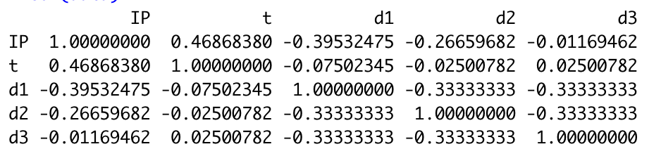

# Диаграммы рассеяния

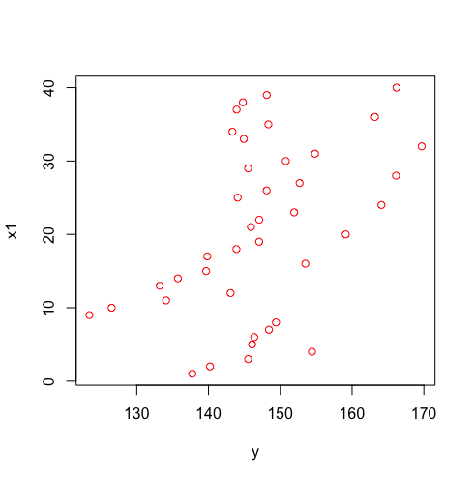

По графику видно, что практически корреляции нет между периодом и IP, что также подтверждается коэффициентом 0.46868380

# Построение доверительного интервала 95%

2.5 % 97.5 %

(Intercept) 145.7634423 156.5318910

x1 0.1819908 0.5204941

x2 -22.8876880 -11.8408574

x3 -21.0079494 -9.9870809

x4 -16.9593885 -5.9541266

# Прогнозы на 2017 год (фиктивные переменные)

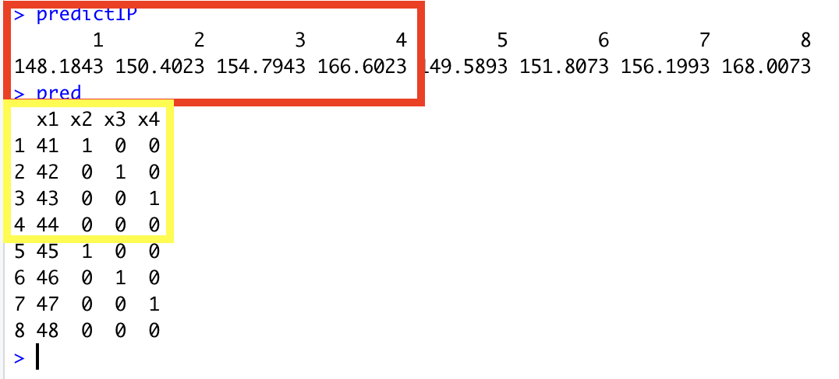

# Прогнозы на 2018 год (фиктивные переменные)

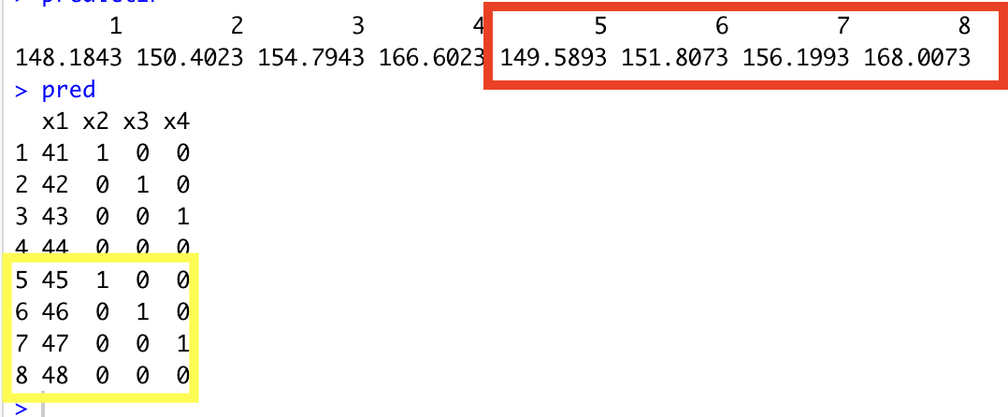

# Прогнозы на 2017 и 2018 года (сезонные составляющие)

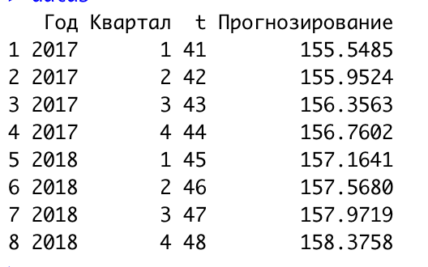

Вывод: результаты не совпали полностью, но достаточно близки между собой